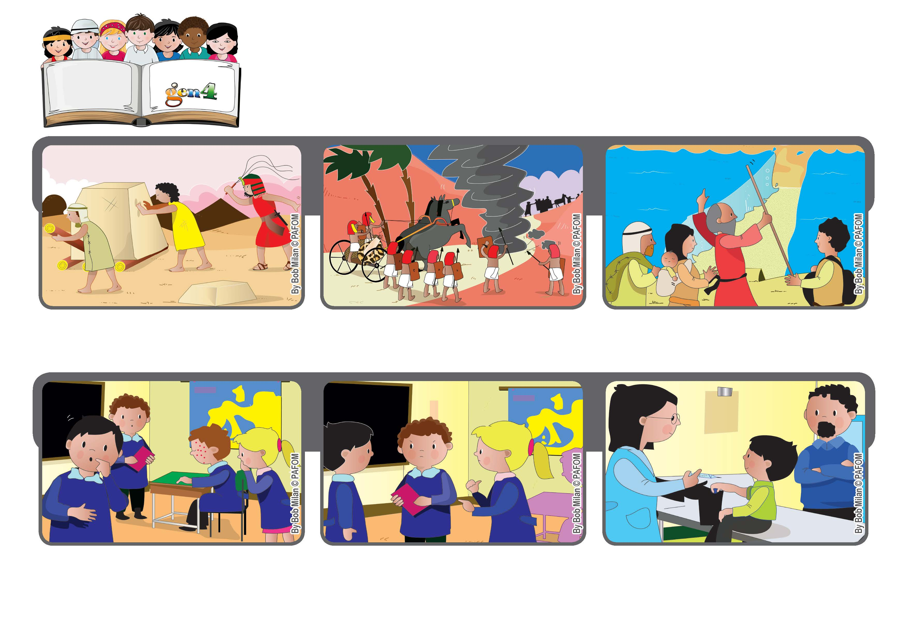
Diciembre 2020
Palabra de Vida
“El Señor es mi luz y mi salvación,
¿de quién podré tener miedo? (Salmo 27)
¡Confía en mí!
El pueblo hebreo ha tenido que vivir muchas desventuras, como aquella que vivieron cuando estaban en el exilio en tierras extranjeras lejos de su patria.
En aquellos momentos tan tristes y difíciles, experimentaron que Dios nunca los había dejado solos .
Dios siempre los iluminó y protegió y al final los liberó. Confiemos también nosotros en Dios, su amor por nosotros es como un sol que nunca se oculta.
Muchos se enojaron con este compañero porque la inyección dolía mucho. Me recordé de Jesús, Él de seguro no se enojó con aquellos que lo hicieron sufrir y lo crucificaron.
Así que yo no me enojé con aquel compañero de clases y fui a hacerme la vacuna sin miedo.
Experiencia de Bernardino.
Un día un compañero de clases contrajo una enfermedad viral, por lo cual todos los niños de la clase tuvieron que ir al médico para ponerse una vacuna.
“© PAFOM, Ilustraciones y texto realizados por el Centro Gen4”
Los Gen4 son los niños del Movimiento del los Focolares fundado por Chiara Lubich.

